Фотоматериалы о выявленных фактах нарушения требований природоохранного законодательства

Минский городской комитет природных ресурсов
и охраны окружающей среды
Наименование территориального органа Минприроды (комитет, инспекция

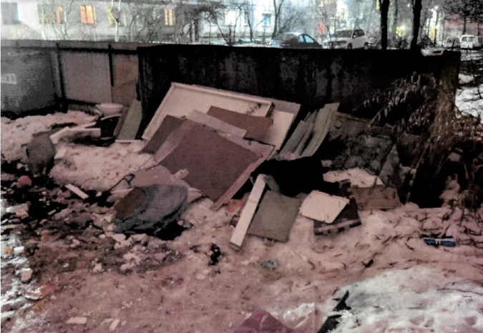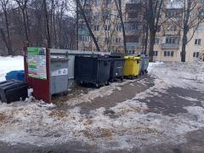
ДО ПОСЛЕ
1. Первомайский район, ул.Калиновского, д.45
место совершение нарушения
2. Выявлен факт размещения коммунальных отходов в неустановленном месте
описание нарушения
3. КУП «ЖКХ Первомайского района г. Минска» указано на необходимость принятия мер по приведению вышеуказанной территории в надлежащее состояние. Коммунальные отходы удалены.
принятые меры по устранению нарушения (дата направления рекомендации, предписаний, информационных писем по устранению выявленных нарушений (недостатков), срок исполнения)
4. нет
принятые меры по привлечению к ответственности (дата начала административного процесса, дата вынесения постановления о привлечении к административной ответственности с указанием на часть статьи и статью КоАП, сумма штрафа)
5. нет
_______________________________________________________________________
принятые меры по возмещению вреда, причиненного окружающей среде (дата акта об установлении факта вреда, причиненного окружающей среде, размер причиненного вреда окружающей среде, дата предъявления

Минский городской комитет природных ресурсов
и охраны окружающей среды
Наименование территориального органа Минприроды (комитет, инспекция
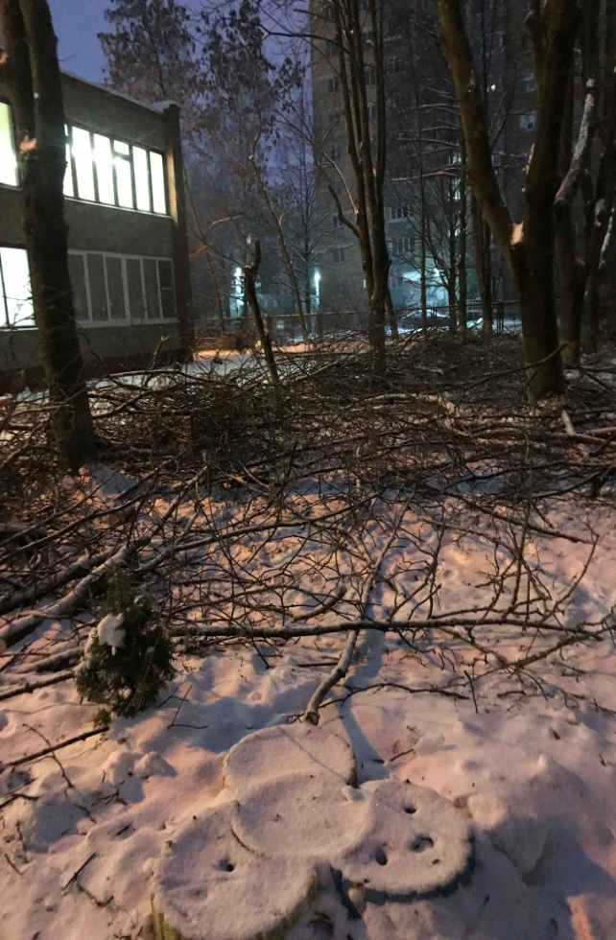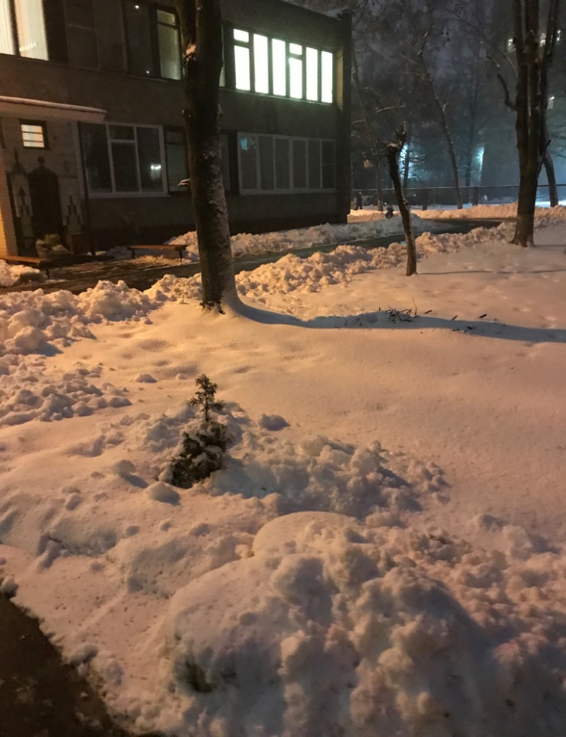
ДО ПОСЛЕ
1. Заводской район, ул. Уборевича, 90. ______________________________________________________________________________________________
место совершение нарушения
2. Выявлен факт размещения древесных отходов (код 1730200) в неустановленном месте хранения.
описание нарушения

3. Руководству ГУО «Ясли-сад № 344 г. Минска» указано о необходимости принятия мер по приведению вышеуказанной территории в надлежащее состояние. Нарушения устранены.
__________________________________________________________________________________________
принятые меры по устранению нарушения (дата направления рекомендации, предписаний, информационных писем по устранению выявленных нарушений (недостатков), срок исполнения)
4. Нет
принятые меры по привлечению к ответственности (дата начала административного процесса, дата вынесения постановления о привлечении к административной ответственности с указанием на часть статьи и статью КоАП, сумма штрафа)
5. Нет
принятые меры по возмещению вреда, причиненного окружающей среде (дата акта об установлении факта вреда, причиненного окружающей среде, размер причиненного вреда окружающей среде, дата предъявления претензии)

Минский городской комитет природных ресурсов
и охраны окружающей среды
Наименование территориального органа Минприроды (комитет, инспекция
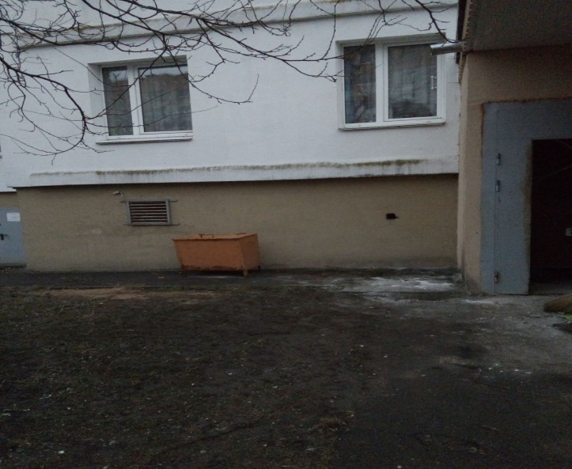
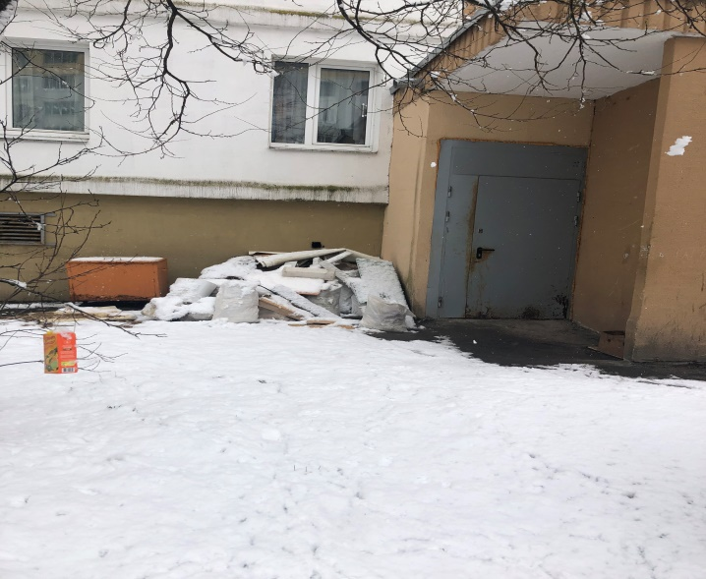

ДО ПОСЛЕ
1. Центральный район, ул.Л.Украинки, д.20
место совершение нарушения
2. Выявлен факт размещения строительных отходов в неустановленном месте возле 2 подъезда дома № 20 по ул. Л.Украинки
описание нарушения
3. ГП «ЖЭУ № 4 Центрального района г. Минска», указано на необходимость принятия мер по приведению вышеуказанной территории в надлежащее состояние. Строительные отходы убраны.
принятые меры по устранению нарушения (дата направления рекомендации, предписаний, информационных писем по устранению выявленных нарушений (недостатков), срок исполнения)
4. нет
принятые меры по привлечению к ответственности (дата начала административного процесса, дата вынесения постановления о привлечении к административной ответственности с указанием на часть статьи и статью КоАП, сумма штрафа)
5. нет
_______________________________________________________________________
принятые меры по возмещению вреда, причиненного окружающей среде (дата акта об установлении факта вреда, причиненного окружающей среде, размер причиненного вреда окружающей среде, дата предъявления

